新北区学前教育李潭优秀教师培育室活动简报
（第十五期）

【一、活动通知】
关于新北区学前教育李潭优秀教师培育室第十五次活动的通知
各幼儿园：
区学前教育李潭优秀教师培育室开展第十五次活动，将具体情况通知如下：
一、活动时间
2024年11月14日星期四13:00-16：30，时间下午半天。
二、活动地点
常州市新北区华山幼儿园
三、参加人员
学前教育李潭优秀教师培育室成员，欢迎其他老师参加。
- 活动主题:班本课程实施中如何进行资源活动的有效衔接。
1.请结合课程汇报谈谈你对班本课程中审议的理解？具体说一说要审什么？
2.对接中班社会关键经验，谈一谈基于活动目标下本次集体活动实施的有效性。
3.结合区域游戏现场，从游戏材料、游戏情景、游戏形式、教师支持等不同方面谈谈你对班级游戏的思考。
五、活动安排
时间 |  | 形式 | 内容 | 主讲（主持） | 地点
11月14日 | 13:00—13:30 | 课程汇报 | 《我在幼儿园上厕所》 | 吴迪 | 多功能厅
11月14日 | 13:30—14:30 | 现场教研 | 专题讲座：向审议要质量——以中班角色区《美食店》创设为例 | 李潭 | 多功能厅
11月14日 | 14:30—15:00 | 集体活动 | 中班社会：《你好，朋友》 | 张文静 | 中6班
11月14日 | 15:00—15:50 | 区域开放 | 《丰收的季节》 | 吴梅香 | 大4班
11月14日 | 15:50—16:15 | 现场教研 | 1.对接中班社会关键经验，谈一谈基于活动目标下本次集体活动实施的有效性。  2.结合区域游戏现场，谈谈如何促进幼儿在区域游戏中进行深度学习？（建议每个人重点看一个区域，可以从游戏材料、游戏情景、游戏形式、教师支持等不同方面给与评价和建议。） | 王颖
11月14日 | 16:15—16:30 | 总结引领 |  | 羌杏凤、李潭
签到：吴梅香；拍照/通讯：孙洁；会议记录：虞舒悦
六、活动要求
请所有成员准时参加活动，如有特殊情况不能参加请及时请假。活动中请所有成员认真聆听、积极参与。
联系人：李潭 联系电话：18018225226
新北区李潭优秀教师培育室
2024年11月12日

【二、活动签到】（附：纸质签到表扫描件）

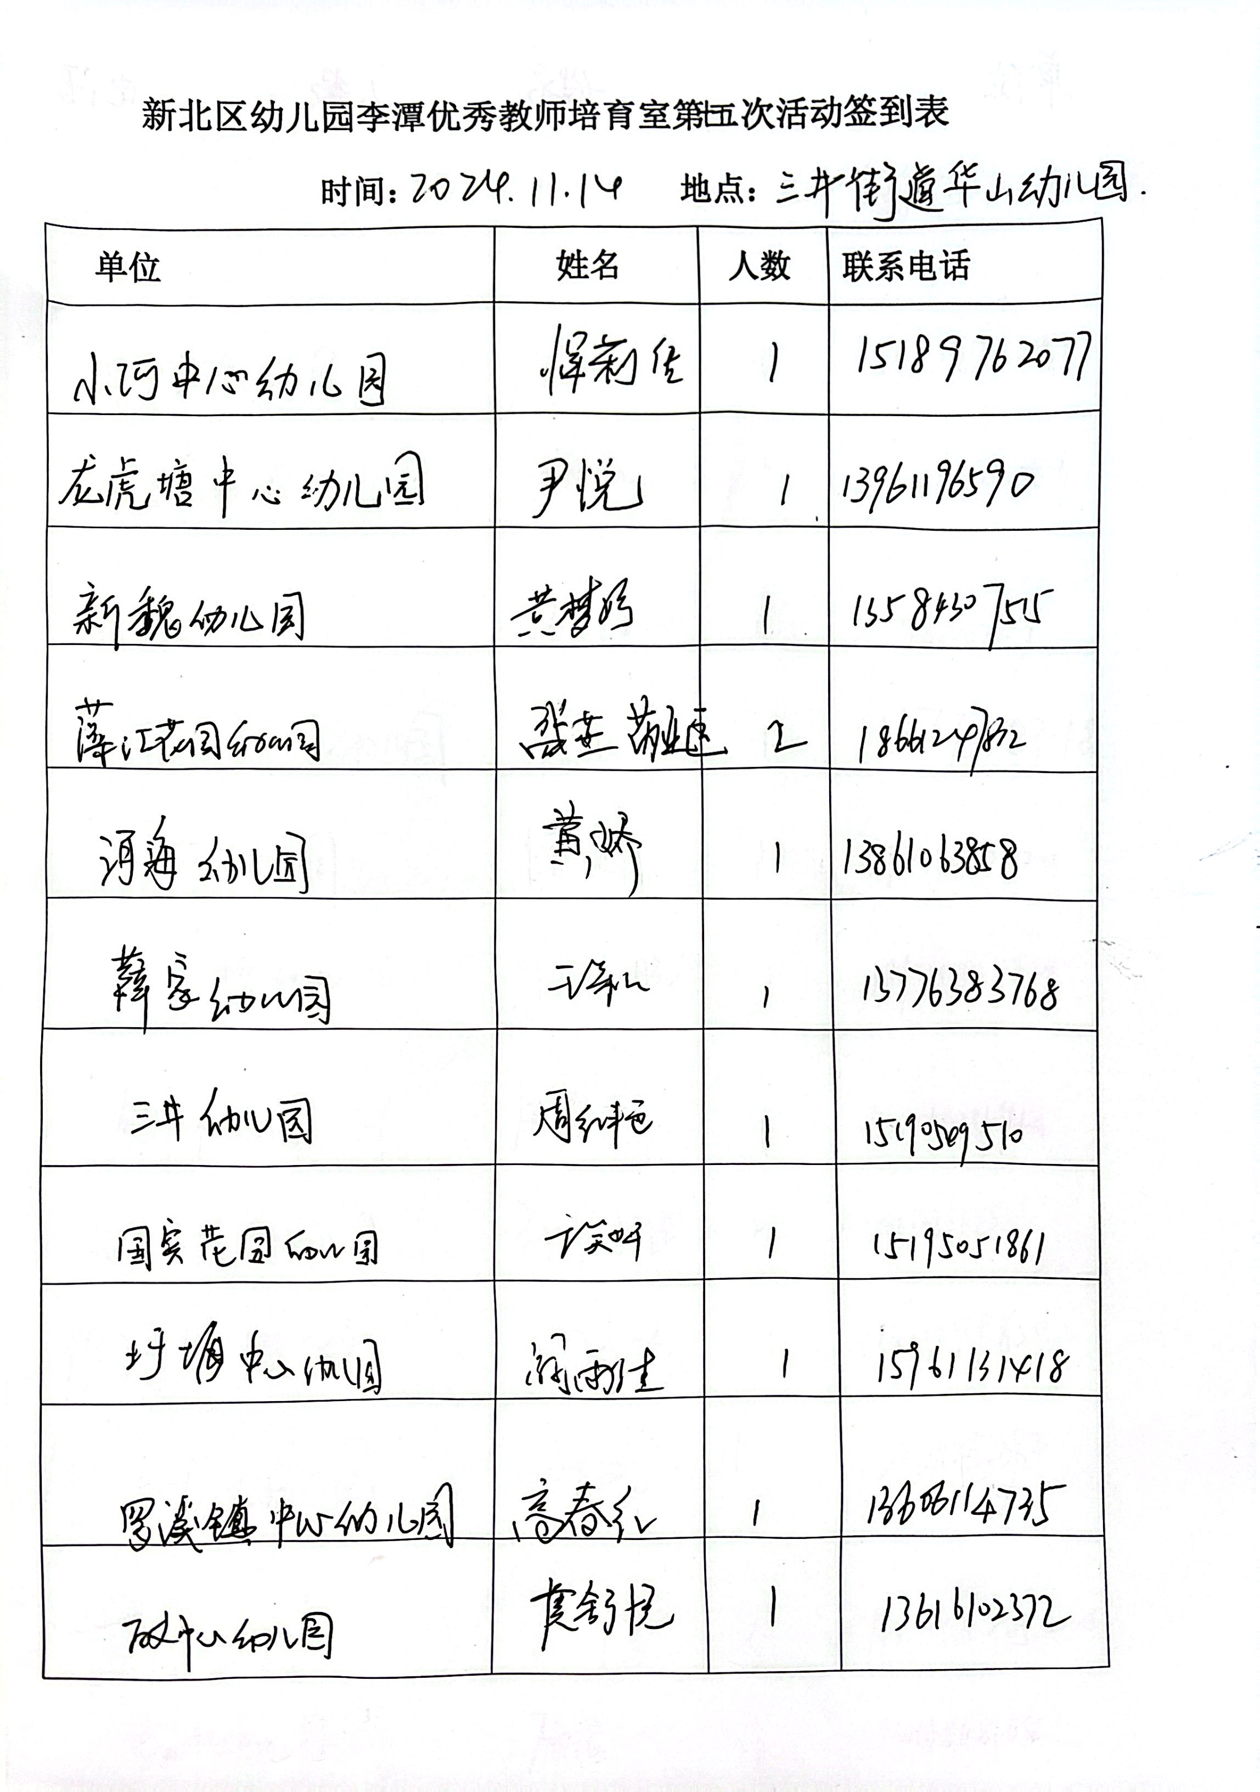
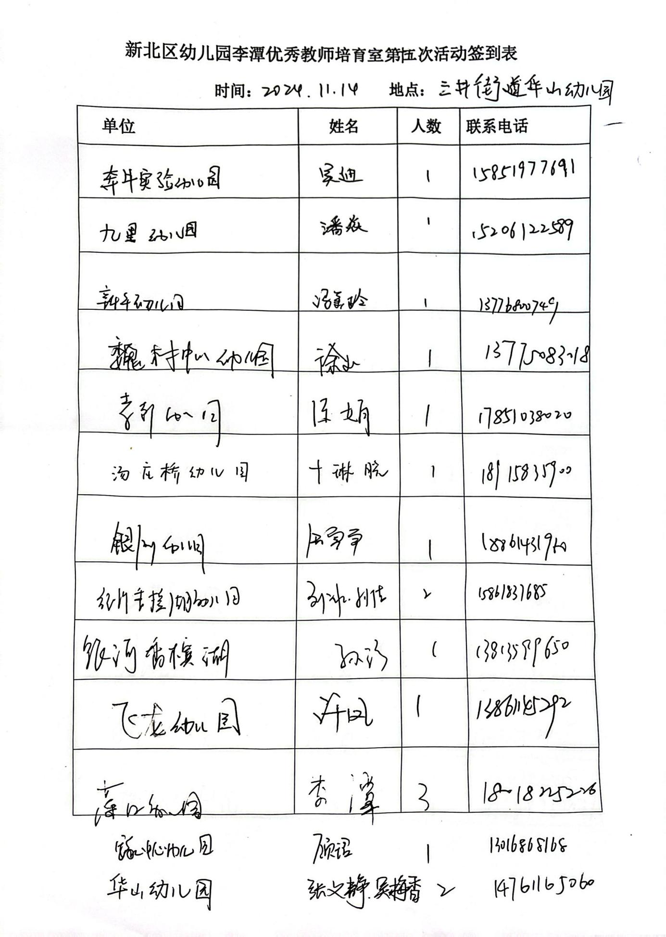
【三、活动过程材料】（附：详细教案和交流稿）
- 课程分享：奔牛实验幼儿园 吴迪《我在幼儿园上厕所》
我在幼儿园上厕所
——小4班班本课程
常州市新北区奔牛实验幼儿园 吴迪
一、课程来源：
1.基于现状调查分析
家长的担忧：2024年8月下旬，跟新生家长进行线上访谈时，文文妈妈说：“我们在幼儿园午睡的时候能不能穿上尿不湿，因为我们有时候会尿床，在家里会穿着尿不湿睡觉”。昊昊奶奶着急的说：“我最担心孩子在学校上厕所了，昊昊一玩起来就会忘记上厕所。”布丁妈妈问：“在学校老师帮忙擦屁股吗？小布丁还不会自己擦屁股，自己擦总是不干净。”涵涵妈妈说：“老师，麻烦你们要多喊喊涵涵去上厕所，她在家会憋尿，不喊他去就不去。”安铭妈妈说：“我家偶尔会尿床，不知道在学习会不会这样，老师会帮助处理吗？”。。。。。。
老师的担忧：小朋友在家里上厕所一般都是马桶，或者小朋友自己的小马桶，对学校的厕所很不熟悉，女生厕所是竖排的蹲坑，担心女孩子是否会垮在坑的两边，有些小女生还会害怕。本班幼儿在6、7、8三个月出生的孩子人数占班级人数的三分之一，普遍偏小，相对自理能力上面更弱一些。
2.基于幼儿行为观察分析
9月初菲菲站在不动，过了一会，两脚一直走来走去，很徘徊，老师问：菲菲怎么了？不说话。老师继续问：是要上厕所吗？菲菲点点头。老师说：那快去上啊？菲菲继续站着不动。于是老师拉着菲菲来到厕所，菲菲本能的往后退。老师只能帮菲菲脱掉裤子，抱着菲菲，手扶着菲菲上厕所。
康康是男孩，在上厕所时，嘘嘘滴在了裤子上。。。。。。
3.基于幼儿发展的需要
在幼儿园的一日生活中，如厕是不得不重视的一个环节，它既能反应幼儿的的身体状况中的消化系统是否良好，又能体现幼儿自理能力以及卫生习惯。《指南》中指出：指导幼儿学习和掌握生活自理的基本方法，如穿衣服和鞋袜、洗手洗脸、擦鼻涕、擦屁股的正确方法。”
为了提升幼儿如厕时的自我服务能力，培养幼儿如厕的自主性，班级三位教师围绕"怎么帮助幼儿如厕"进行了集体审议，基于日常观察和家长的反馈，反思幼儿在如厕过程中的种种问题，教师试图提供适宜的支持策略，帮助幼儿顺利、科学完成如厕。
- 预设课程目标：
- 知道自己上幼儿园了，对幼儿园产生安全感和亲切感，逐步适应集体生活中的如厕习惯，能高高兴兴地上幼儿园。
2. 初步适应集体生活，知道上厕所期间排队的要求和重要性，学会正确的排队方法：不插队，不拥挤、保持一个手臂的距离。
3. 熟悉班级厕所环境，能够自主大小便，初步尝试自己擦拭屁股，学习擦屁股的技能。
4. 能够大胆表达自己的需求，清楚的说出自己需要上厕所。
5. 喜欢在幼儿园上厕所，不憋尿，其他小朋友在幼儿园大便不嘲笑。

三、预设课程线索：
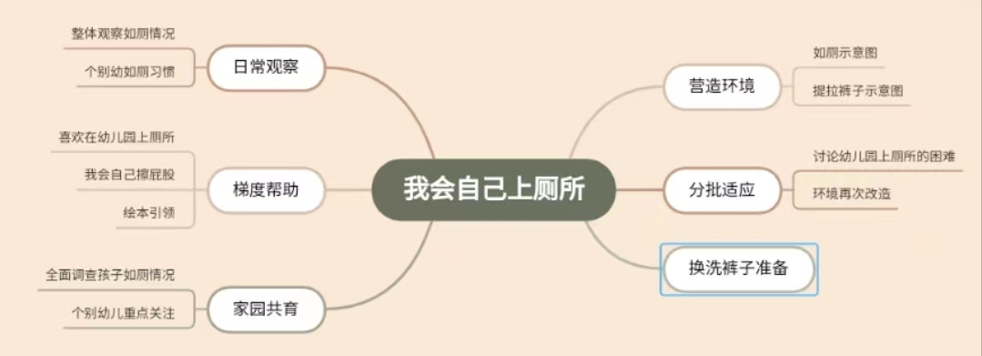
四、预设可利用的资源：
资源类别 | 可用资源 | 可能开展的活动  （游戏、生活、实践、集体活动） | 可能发展的经验 | 实施开展的教育建议
社区人文资源 | 室内外公共厕所 | 参观实践 | 社会：人际交往  目标1愿意与人交往——3~4岁——1.愿意和小朋友一起游戏。 | 1.观察不同场合的厕所的不同。  2.知道在公共厕所如厕的卫生习惯。
绘本资源 | 绘本《阿立会穿裤子了》、《便便超人会擦屁股了》 | 1.集体活动  2.区域游戏：阅读区  3.角色区：我会自己上厕所 | 语言：阅读与书写准备  目标1喜欢听故事，看图书——3~4岁——3.爱护图书，不乱撕、乱扔。  目标2具有初步的阅读理解能力——3~4岁——1.能听懂短小的儿歌或故事；2.会看画面，能根据画面说出图中有什么，发生了什么事。  语言：倾听与表达  目标1认真听并能听懂常用语言——3~4岁——1.能听懂日常会话。  目标2——愿意讲话并能清楚地表达——3~4岁——3.愿意表达自己的需要和想法，必要时能配以手势动作。 | 1.强调区角游戏的规则。  2.教师需提前与幼儿分享绘本内容，引导幼儿观察图画，并说说。  3.根据绘本中的故事进行表演。
家长资源 | 亲子活动 | 1.家长指导幼儿自己擦屁股、提拉裤子，自己的事情自己做。  2.引导幼儿练习蹲站。 | 社会：人际交往：目标3具有自尊、自信、自主的表现——3~4岁——1.能根据自己的兴趣选择游戏或其他活动。  社会适应：目标3具有初步的归属感——3~4岁——1.知道和自己一起生活的家庭成员及与自己的关系，体会到自己是家庭的一员；2.能感受到家庭生活的温暖，爱父母，亲近与信赖长辈。 | 1.首先观察幼儿如厕习惯，是否健康。  2.相信孩子，放手让幼儿多尝试，自己擦屁股。
其他资源 | 健康方面的宣传资源 | 观察自己的嘘嘘的颜色 | 健康：生活习惯与生活能力：目标2具有基本的生活自理能力——3-4岁——1.在帮助下能穿脱衣服或鞋袜。 | 提供相关支持性环境，孩子可以观察自己的嘘嘘的颜色，并进行字母贴的记录，了解自己和同伴的嘘嘘的颜色，如果颜色较深及时调整。

五、课程实施
接下来我将从以下三个阶段具体阐述我们班的课程行进。
阶段一：熟悉新厕所
前期准备：
1.营造环境。先让孩子们喜欢厕所，熟悉厕所，营造温馨的厕所环境。
2.分批适应。孩子们如约而至，分批入园，分批进行上厕所的指导。
3.换洗裤子准备。每位孩子准备好换洗的裤子及写好名字，方便更换。
教师的思考：小班幼儿刚入园，从个体到集体生活中有许多的不适应，特别是如厕方面，小班幼儿出现的问题会非常多，在家都是坐式马桶，在家还有大人们的全程帮助，为了尽可能的避免一些如厕方面的问题，老师需要提前思考，细致观察。
阶段二：我会自己小便
1.全面观察
本学期开始，班级三位老师重视幼儿及时上厕所，有意识的观察记录幼儿的小便在身上的情况，包括小便的时间段、分析小便在身上的原因。通过全面观察，精准对症，尽可能发现一些孩子小便在身上的规律。

关于小4班幼儿尿裤子的观察案例
目 的：了解全班幼儿尿裤子情况
目 标：观察了解全班幼儿尿裤子的次数与频率。
观察与记录孩子尿裤子前后的反应，是否有明显憋尿行为或者表达等。
观察尿裤子的原因，找到合适的解决方法。
观察背景：
小班幼儿新生刚入园，通过线上亲子约谈，有了解到个别幼儿会尿裤子在身上，还有穿尿不湿的孩子，因为陌生的环境，小班幼儿经常有小朋友小便在身上的行为，当尿裤子时，孩子容易感冒，孩子也会害羞，影响情绪。通过观察记录了解孩子尿裤子在身上的频次及规律，试图寻找一些可行的解决方法。
观察记录：
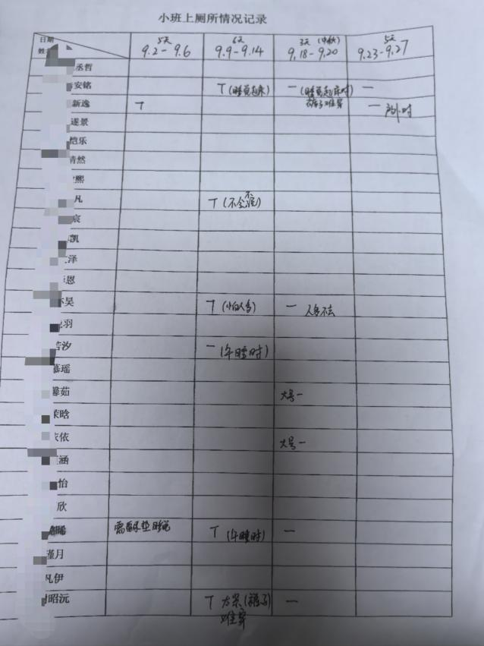

观察结论，查找原因：
时间 | 次数 | 原因 | 解决
第一周 | 2次 | 因梯度入园，孩子在园时间较短，老师在上厕所这一环节上更加重视，经常提醒，全程看护，尿裤子频次比较少。  新新一天尿裤子两次原因，来不及脱裤子，裤子脱不下来，导致嘘嘘在身上。 | 放手让新新自己穿脱裤子。从帮助脱裤子，到引导孩子自己脱裤子，最后多提醒孩子，并且在一日生活中上下午各一次关注孩子小便，循序渐进让孩子自主上厕所。
第二周 | 11次 | 幼儿上全天的课的一周，每天尿裤子的次数相对比较多。  1次起床后来不及了，刚好旁边床是个空床，尿在别人床上。  1次菲菲不说，但是会走到老师跟前，这时候，老师多次询问，是不是要上厕所了？菲菲还是不说话，老师直接带孩子进入厕所，孩子就开始小便了。  颜颜2次，发现孩子的内裤太紧了，80码。  昊昊、仔仔下午尿在身上各两次，没有时间规律。询问原因，之前上厕所了吗？昊昊说：人太多了。仔仔第一次问原因，不说话。第二次问仔仔，为什么又尿在身上了。他说，别人会推到我的，会尿在我身上的。  安铭2次都是在起床后，已经起床，去厕所的时候。 | 语言询问，引导幼儿说，我要上厕所。并让孩子主动自己去。  跟颜颜家长沟通，帮助孩子更换适宜内裤，并练习蹲坑。指导幼儿学说：我要小便了等。与家长沟通了解幼儿小便情况。  下午关注昊昊、小宇、两位孩子上厕所情况，经常提醒。  起床铃声响起先让安铭上厕所，同时发现安铭的虽然是男生，但是穿的裤子都是紧身的牛仔裤，不方便脱下来。
第三周 | 4次 | 下雨的那一天尿床比较多
第四周 | 2次 | 经过观察与分析，孩子尿裤子明显改善。 | 持续关注。

观察发现尿裤子的原因：
不敢上厕所——菲菲 内裤紧、小——颜颜 不会脱裤子——康康
起床后来不及——安铭 人多不去上厕所——昊昊、小宇 来不及——新 没有规律尿床——璐晞（下雨的那一天尿床比较多）
问题梳理： | 后果： | 支持策略
问题1：拥挤如厕  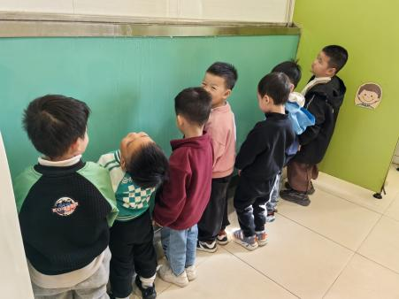 | 尿在其他小朋友的裤子或着鞋子上。  安全隐患：  孩子多站地的面积小，容易尿在小朋友身上 | 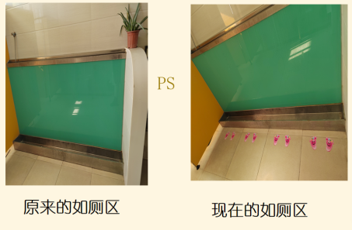  贴小脚印
问题2：拿取卫生纸不方便，会出现多拿以及光屁股转身拿纸的现象。  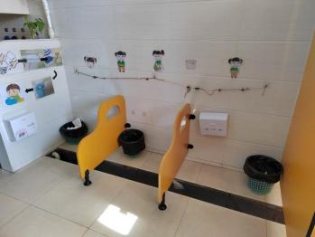 | 后果：  尿在其他小朋友的裤子或着鞋子上。  安全隐患：  孩子多站地的面积小，容易尿在小朋友身上 | 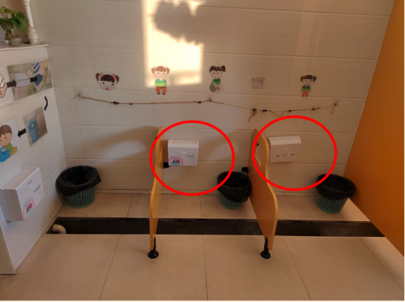  增加纸巾盒和厕纸篓

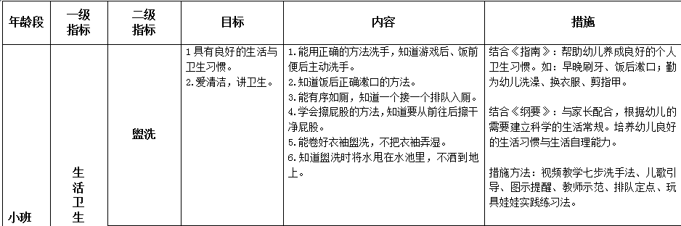
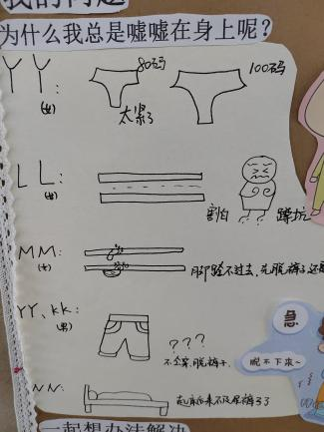
教师的思考：关注每个幼儿，尝试找到孩子尿裤子的原因，寻找一些可循的规律，针对性的去关注解决在幼儿园排便困难的幼儿，会有效减少幼儿尿裤子的行为。每个孩子的饮水量排便情况不同，我们不能做到像家人一样时刻关注，那如何让幼儿从他人提醒到自主自觉去上厕所呢。

2.健康活动：观察嘘嘘
嘘嘘是什么颜色，小朋友关注过吗？晓晓说是是白色，又说不是白色。成成说：那是透明色。沅沅说：有时是黄色。黄色的时候，妈妈让我多喝水。看来有的孩子还是有点生活经验，如果嘘嘘颜色是黄色了那就说明要多喝水啦，身体发出信号，我缺水啦！
于是我们引导幼儿在嘘嘘的时候关注下自己嘘嘘的颜色，简单的做个小判断是黄色的还是透明的呀？为了提醒到幼儿自主关注，我们利用环境的支持，幼儿粘粘贴贴去表征自己嘘嘘的颜色，并讨论塞裤子的方式。发现孩子为了让孩子的照片后面加上颜色，发现上厕所也更勤快了，同时有的幼儿喝水也不要一直去提醒了。
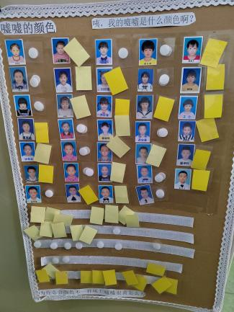
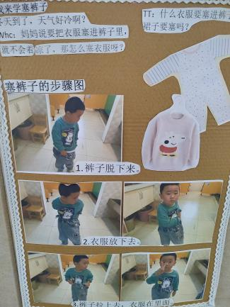
教师的思考：小小的环境，大大的力量！一个可以互动的环境，让孩子们上厕所变得有趣起来！关注自己嘘嘘颜色的同时还可以增加同伴是否上厕所。每天张贴一次自己嘘嘘的颜色，如果一天没有变化，不用颜色标记。同时还能增加孩子从小关注自己的身体，做个生活的有心人。

阶段三：便便超人学擦屁股
- 调查了解，排便情况。
小胖上了大便后，小朋友都在笑，好臭啊好臭啊。小胖不说话，有点尴尬。
谭谭说我要大便，然后来到厕所，看了一下，又走出去了，说：我不要上厕所了。
依依爸爸说：老师，孩子不肯在学校上大号，总是憋着回来上厕所。
颜颜：老师厕所没有纸了。生活老师说：早上刚放了很多呀？这么快用完了？
茹茹早上来时，外婆跟了进来说：老师，孩子来的路上说要上厕所，到了幼儿园又说不要了。麻烦关注下。依依爸爸也发过信息，孩子一天没有大便，在学校可能要大便，但是一天提醒依依去大便，都说不要。
于是我们跟孩子讨论：
师：小朋友们会在哪里上大便啊？
文：在家里马桶拉大便。
宸：我会在每天早上上厕所。
师：你们喜欢在幼儿园大便吗？
文：不喜欢，我喜欢在家里，家里可以坐着上大号。
宸：我在家里上过了，不要到学校上了。
瞳：喜欢在这里小便。
师：家里的厕所和学校的厕所有什么不一样？
师：你们会擦屁股吗？怎么擦？
师：你们每天大便吗？每天大便的举手。两天大便一次的举手。（好多重复举手的小朋友）

发现问题：
- 幼儿擦拭屁股时，用纸非常多，非常浪费。
- 不愿意在学校大便，有小朋友憋着回家上，不利于幼儿的健康。
- 不会擦拭屁股，没擦到位，或者擦不干净，甚至不擦就拉裤子。
- 擦拭屁股需要老师不断的帮助，增加老师的工作量。
目的不是为了知道数据，而是引起家长的重视，孩子是否每天排便？是否有憋尿等情况？孩子排便的质地是怎样的，跟孩子最近的饮食健康是否有关系。
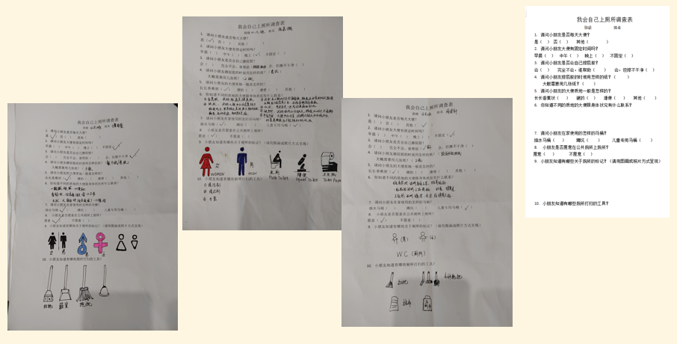
26人收到22份。
排便情况 | 13人每天排便(11人晚上）。 | 不固定排便时间13人 | 1人上学后不固定
擦屁股 | 1人会自己 | 7人完全不会 | 14人需要帮助
需要用几张纸 | 2张 | 3张 | 5张、6张不等。
质地 | 14人长长香蕉状比较健康的 | 其他不一定
认知 | 大便跟健康的关系 | 3人完全不知道
不愿意用公用厕所 | 1人完全不愿意

教师的思考：排便时间上大多数晚上已经固定。大多数不会擦屁股，需要帮助。家长在便便与健康的关系上有一定了解。排便的问题比较隐私，从开学9月份到10月初，只有两个孩子在学校大便，好像孩子们都不需要在学校大便，已经在家里大便了，这好像不是什么大问题。但是当依依爸爸、馨如外婆与老师沟通，孩子在家没有大便，排便时间上，孩子是需要在学校排便的。那孩子是否憋大便了，其他孩子是不是也有这样的情况。该用怎么的方式能够引导幼儿愿意在幼儿园自然而然的大便，是我们需要仔细斟酌的地方。我们不能因为这是个别幼儿的问题，就忽视这个问题的存在。主动出击防患未然。于是我们广泛的阅读一些关于便便类的书籍，删选了一些生动合适的绘本。

- 绘本故事，吸引幼儿自主排便。
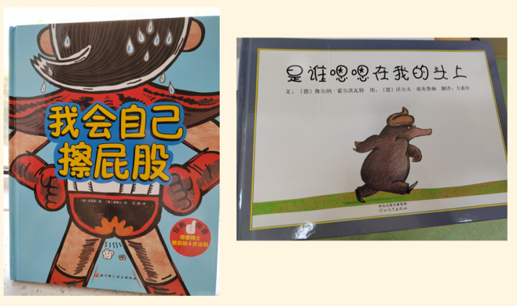
教师的思考：通过对绘本故事的了解，我发现其实孩子们对与“屎尿屁”的活动还是非常喜欢的，他们觉得很亲近，也很稀奇。他们会认为大便是便便超人在大便，便便超人都要学习擦屁股，我们也要学。幼儿也更加愿意在想大便的时候大便，而不是憋着了。后来，一个阶段后，陆续会发现幼儿会在幼儿园大便。
同时绘本中提到，用几张纸那一页非常生动，孩子们也联想到自己擦屁股的经历，有时候会粘到手上，所以有时候就会多拿很多纸，那到底要用几张呢。我们还需要孩子们亲身体验操作后寻找答案。

3.集体活动，学擦屁股。
擦屁股的方法是从上往下，还是从下往上擦？有的说从上往下，有的说从下往上，有的说就那样擦一下就好。
那擦几下呢？擦到什么时候才好？嘘嘘时需要用到几张纸？臭臭时要用到几张纸呢？每个人的情况都不一样。馨如：用一张就好了。依依：不行，会粘到手上。熙熙：够不到自己的屁股。
我们一起尝试擦一擦，有的孩子是拿至今从下往上擦，有的是摁住了擦一下，有的是从上往下擦，有的是从前面擦。蹲的姿势上面有的是蹲了一点点，膝盖微微弯曲；有的直接站立了，有的是蹲下擦。各种各样都有哦！接着我们用气球做屁股，绑在板凳上，气球上再涂上一点颜料，假装是臭臭。来验证下我们擦屁股的方式是否可以擦干净。
配合擦屁股儿歌，擦屁屁，要记牢，拿起手纸对对折，再把屁屁擦一擦，再把手纸对对折，接着从下往上擦，擦完手纸扔纸篓。

教师的思考：擦臭臭对于小班幼儿来说是比较难的事情，但并不是不可以尝试。在此活动中，我们发现孩子们对于对折也是有困难的，所以才会造成纸张特别的浪费。那么折纸活动也是势必要开展了，同时我们跟家长沟通，尽可能多的让孩子自己尝试，并且给孩子准备一些湿厕纸，这样会擦的比较干净。

4.区域游戏，反复练习。
9-10月中旬小班角色区玩的是家庭角色游戏，角色区有卧室、厨房、客厅。为了孩子们增强上厕所的意识，于是在卧室旁边增加了一个隐秘的厕所，在扮演家庭游戏的时候可以去坐一下，同时还可以帮助小宝宝擦屁股。小宝萌娃有模有样在帮小宝宝擦屁股啦！
在美工区还创设了简单的折纸活动，比如折郁金香，简单的对折，锻炼孩子的精细动作。
教师的思考：幼儿的学习融合在一日生活中，并将生活中的情境在角色区中展现，模拟爸爸妈妈帮宝宝擦屁股，擦屁股变得有趣起来。在折纸中简单的纸张变成美丽的花朵，不断去重复练习这个简单的动作，让幼儿在擦屁股上更自信。

六、环境创设
- 营造环境。先让孩子们喜欢厕所，熟悉厕所，营造温馨的厕所环境。
- 男女生上厕所示意图，图示引导幼儿自主上厕所。
- 添加小脚印、添加餐巾纸盒盒纸篓，方便幼儿顺手拿纸放纸，养成好习惯。
- 环境支持“为什么我总是嘘嘘在身上？”、“赛裤子示意图”、“嘘嘘的颜色”等支持性环境，并与环境进行互动。
- 环境支持《穿裤子》及绘本支持《阿立会穿裤子了》，丰富有趣的画面与情节，让孩子主动学习穿脱裤子。
- 换洗裤子准备。每位孩子准备好换洗的裤子及写好名字，方便更换。

区域游戏：

区域名称 | 游戏名称 | 游戏目标 | 投放材料 | 游戏玩法 | 观察与指导要点
建构区 | 搭建厕所 | 1.能运用平铺、垒高、架空、围合等方式建构。  2.能结合使用多重材料进行游戏，并说一说自己的想法。  3.能够进行分类整理材料。  4.积极参与活动，体验游戏的快乐。 | 单元积木、辅助材料  2.支持环境 | 幼儿根据生活经验进行建构。 | 1.观察幼儿建构时使用材料如何，还需要添置哪些材料。  2.观察幼儿垒高、平铺、围合的建构能力水平发展情况。  3.观察幼儿遇到问题时自主解决的能力。
美工区 | 折纸 | 1.手的动作协调灵活，能够进行对折游戏。 | 白纸、真实的折纸示意图。 | 边对边、角对角进行对折。 | - 观察幼儿在折纸时边对边、角对角进行折纸的情况。  - 观察幼儿游戏时的情绪状态。  - 观察幼儿游戏中的问题，并进行相关指导。
娃娃家 | 我会自己上厕所 | 1.能够自主选择角色进行扮演。  2.愿意与同伴一起游戏，大胆表达。 | 设置多个温馨的娃娃家区域，并提供相应的游戏材料。如：布娃娃、小床、板凳搭建的厕所，厕所标记等。 | 幼儿自主选择角色拿取材料进行游戏。  在游戏中需要假装上厕所时，来到“小厕所”，帮助娃娃上厕所等活动，遵守排队、洗手秩序。 | 1.观察幼儿是否能选择游戏主题，明确自己扮演的角色。  2.观察幼儿是否愿意与同伴一起游戏。  3.观察幼儿在游戏中的对话行为，发现孩子们的游戏的延伸点。
生活区 | 我会帮娃娃提裤子、擦屁股 | 自己能够承担一些小任务，感受帮助洋娃娃的快乐。 | 洋娃娃、裤子、餐巾纸等 | 游戏中帮助洋娃娃穿脱裤子，知道穿脱裤子的要领，并假装擦屁股。 | 1.观察幼儿能否帮助洋娃娃穿脱裤子和擦屁股，方法是否正确。
阅读区 | 绘本阅读 | 1.会看画面，能根据画面说出图中有什么，发生了什么事。  利用纸笔等进行涂涂画画并表达一定的意思。 | 绘本《阿立会穿裤子了》、《我会自己擦屁股》《是谁嗯嗯在我头上》 | 1.幼儿自主阅读喜欢的书籍并大胆讲述。  2.利用纸笔记录自己阅读中的发现，并与同伴说一说。 | 1.观察幼儿是否能正确翻书，清晰、准确指认画面上的物体，描述单个画面的情节。  2.观察幼儿是否能初步了解图画书中的主角的动作和表情。  观察幼儿阅读后是否喜欢所阅读的图书。

七、回溯课程，反思成长
1.主题线索再更新
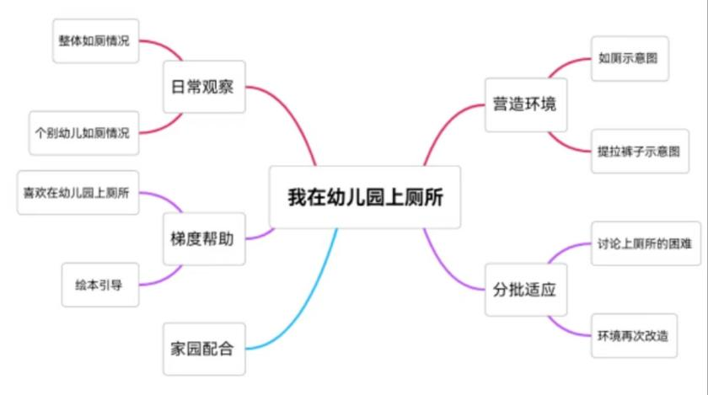

2.活动跟进再梳理
内容 | 核心问题（现状或困惑） | 跟进措施（策略或实施路径） | 实施效果与价值分析
如厕 | 1.小班幼儿经常小便在身上  2.擦屁股擦不干净  3.不愿意在学校大便  4.脱裤子拉裤子有困难  5.来不及上厕所  6.不会塞裤子 | 1.由全面观察到个别观察  2.谈话讨论、家长调查  3.绘本引导  4.环境布置  5.区域推进  6.集体活动  7.细致观察自己嘘嘘的颜色，了解自己的身体 | 1.9月-10月初效果很好，从观察中发现个别幼儿小便在身上的原因，个别指导效果很好。  2.从谈话中了解幼儿上厕所中的困难，了解孩子们的问题，在区域游戏中解决。  3.厕所环境中，添置男女生上厕所的流程图。擦屁股流程图等。  4.懂得在园如厕是一件很正常的事情，不紧张，不拒绝。  5.能自己脱裤子，提裤子，大小便入池，便后自理。  6.定时排便，便后冲水，便前便后洗干净手。

八、课程反思
幼儿的收获：
从“不敢”到“敢”，幼儿如厕困难的主要原因是环境蹲坑的变化，和孩子害羞的心里，通过帮助循序渐进让幼儿熟悉了解幼儿园的厕所，让幼儿逐步适应、稳定情绪，从而不在恐惧在幼儿园如厕这件事。
从“我不会”到“有点会”，需要时间和耐心。如厕中听到最多的对话就是“老师，我不会。。。。。。”。当面对这样的情况时，小班幼儿并不会主动的解决困难，有时候会直接逃避，通过擦屁股游戏活动、绘本、折纸等多种方式去渗透相关内容，从而提升幼儿的如厕技能，帮助幼儿建立自信。
我们的收获与不足：
在本次班本活动中，我们以上厕所为切入点，帮助孩子们掌握如厕的基本技能，建立良好的如厕习惯。在幼儿遇到的不同问题中，我们提供不同的支持策略，从而解决实际问题。
如厕这件事儿对与小班幼儿来说并不简单，还不能完全自理，但希望通过此活动，幼儿愿意接纳在幼儿园上厕所，喜欢在幼儿园上厕所。
这是小班新生入园适应课程中的一个分支，课程只是暂时行进到这里，在幼儿园上厕所的问题还会继续关注，比如天逐渐转冷，提裤子、塞裤子对幼儿来说又将成为一些难点，上厕所后洗手时衣袖管的推拉，以及观察自己的嘘嘘和便便，从小养成关注自我身体的意识，是我们一直要做的事情。
希望大家提宝贵意见。

- 集体活动：中班社会活动《你好，朋友》
常州市华山幼儿园教学活动设计
活动名称 | 社会：你好，朋友 |  |  |  |  |  |  | 时 间 | 2024.11
备 课 者 | 张文静 |  |  |  |  |  |  | 教 龄 | 2年
班 级 | 朵朵6班 | 原创 | 否 | 参考 |  |  |  | 执 教 者 | 张文静
教材和幼儿  行为基础分析 | 教材分析：《你好，朋友》是一节取材于《小老鼠和大老虎》的绘本故事而生发的活动，绘本画面生动，情节曲折有趣，故事中一个是微不足道的小老鼠，一个是强悍威武的大老虎，一大一小、一强一弱，相处过程中发生的矛盾正是中班孩子社会交往方面存在的问题，通过绘本故事的情节发展，让幼儿感受情感的变化。而小老鼠和大老虎绝交，大老虎想尽办法挽回友谊获得原谅的结局也会让幼儿雀跃。  幼儿行为分析：中班的幼儿愿意与同伴一起游戏，但由于缺少交往经验和能力遇到问题时，不会换位思考存在任性霸道、以势压人、防卫过度的现象，合作游戏的能力和策略比较欠缺中班，幼儿在语言发展方面能根据画面大致说出主要的内容，但观察的细致性、讲述的完整连贯性还不够。
活动目标 | 1.通过阅读绘本，理解故事内容，了解小老鼠和大老虎彼此由潜在矛盾、爆发矛盾到友好相处的全过程。  2.乐意观察画面，大胆推测故事情节的发展，初步体验角色的心理变化过程。  3.回归生活，联系实际，懂得要与朋友平等、友好相处。
活动准备 | 物质准备：多媒体PPT  经验准备：有交往朋友、与朋友一起玩耍的经验
活 动 过 程
教 学 过 程 |  |  |  |  | 幼儿行为 |  | 指导要点 |  |  | 效果、建议
一、图片导入，激发幼儿学习兴趣。  1.出示封面图片  提问：小朋友们，从图片上你看到了什么？  2.观察画面，猜测故事情节  提问：你觉得它们是什么关系？你从哪里看出来的？  过渡语：它们是一对好朋友，虽然老鼠很小，老虎很大，但是它们做什么都在一起。 |  |  |  |  | 老鼠很小一只，老虎却很大  它们是朋友，因为它们靠在一起 |  | 通过图片观察，激发幼儿的兴趣
二、观察理解画面内容，共度“分食物”、“摘花”、“踢城堡”的画面。  1.教师导读“西部牛仔”画面  提问：看看它们在一起都玩了什么游戏？它们是怎么玩的？你们来玩这个游戏会怎么玩？  提问：大老虎开心吗？小老鼠开心吗？你是怎么看出来的？  2.出示“分食物”画面  过渡语：除了玩游戏，它们平时在一起还做些什么事情？  提问：发生了什么事情？你们觉得公平吗？当你和好朋友分食物时，拿到了大的或者小的一块食物时，你是什么心情？  小结：每次大老虎都得到了最好的，不好的事情却留给了小老鼠，小老鼠的心情很糟糕。  3.出示矛盾爆发的画面  过渡语：虽然有些小问题，但它们一直是好朋友。直到有一天，发生了一件大事，老虎踢翻了小老鼠搭了很久的作品。  提问：小老鼠的心情是什么样的？从哪里看出来的？谁来模仿一下小老鼠？ |  |  |  |  | 老虎身体很大，很轻松的把小老鼠绑在树上了。  老鼠被绑在树上，很不开心。  公平，小老鼠个子小，大老虎个子大，就应该一个吃小的，一个吃大的。  不公平，好朋友应该分一样大的。 |  | 引导幼儿观察图片中发生的事情，感受小老鼠的心情  调动幼儿关于好朋友的已有经验，引发幼儿不同观点的碰撞
三、调取生活经验，根据故事情节大胆想象。  1.出示小老鼠离开、大老虎一个人的画面  提问：小老鼠在想些什么呢？它还愿意和大老虎做朋友吗？大老虎在想什么？它是什么样的心情呢？  小结：原来失去朋友会很失落，和好朋友之间出现了问题，我们总要想办法解决。  2.幼儿自主阅读小书，与同伴讨论  提问：大老虎是怎么挽回小老鼠的？  小结：小老鼠要大胆表达自己的想法，大老虎和好朋友一起游戏要考虑朋友的感受。 |  |  |  |  | 幼儿根据画面、想象和猜测自由讲述
- 回归生活，迁移经验  1.提问：在生活中，你会有和好朋友发生矛盾的时候吗？你又是怎么与他和好的呢？  小结：同伴之间要相互宽容、相互体谅，发生矛盾的时候要学会谦让，学会原谅对方。  2.音乐游戏：碰碰舞  过渡语：为了庆祝两人和好，它们举办了音乐派对。  提问：你们想加入吗？  小结：这可真是太棒了，和好朋友生活在一起可真美妙呀！ |  |  |  |  |  |  | 鼓励幼儿大胆、完整的表述自己想说的话
活动评价及反思：

- 区域活动：大班《丰收的季节》
常州市新北区三井街道华山幼儿园果果4班区域游戏规划
常州市新北区三井街道华山幼儿园 吴梅香 顾锦依 邹郁娜

- 班级区域布局图
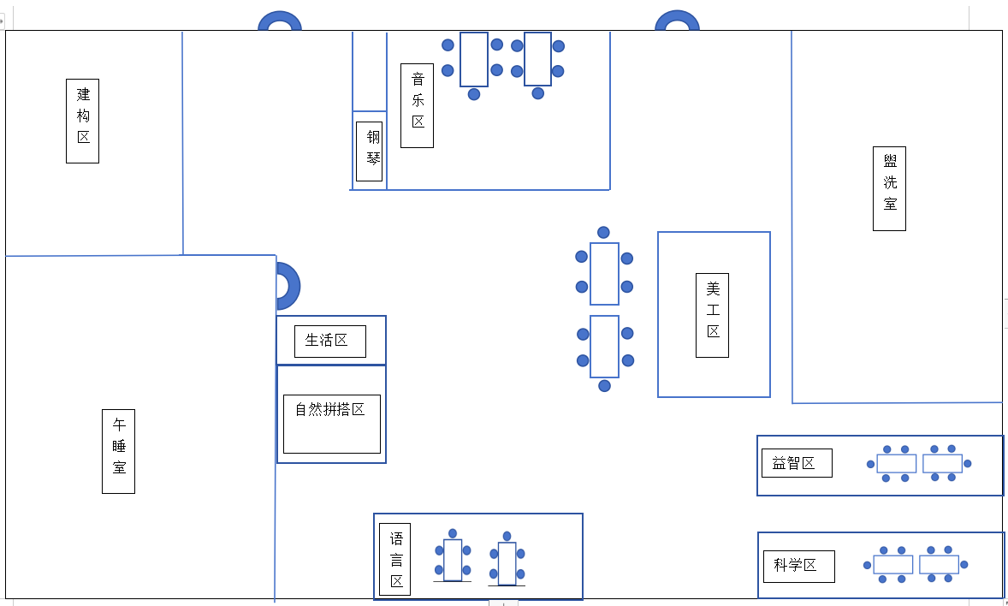
二、主题《收获的季节》区域游戏活动计划
区域名称 | 活动名称 | 投放材料 | 关键经验 | 预设玩法 | 关注点
建  构  区 | 地面建构  《秋天的长城》 | ①材料：标准积木  ②支持性环境：  建构设计图、假期打卡照、建筑物多角度图片 | 1．根据提示图片，回忆幼儿假期打卡的11主要建筑物。  2．运用平铺、围合、架空等建构技能，创造出建筑的造型。  3．尝试进行主题建构。 | 玩法：  自由搭建并尝试进行主题搭建。  利用班级建构区的积木进行拼搭，感知单元积木的长短与大小。 | - 三类建构材料的新尝试，幼儿对于游戏材料的试玩与经验发展。  - 幼儿在参考图片的引导下，自主游戏中是否能尝试进行合作搭建？
建  构  区 | 桌面建构  中国武器 | ①材料：雪花片积木；  ②支持性环境：  武器大百科 | 1.试玩游戏材料，感知雪花片不同的拼插方法；  2.在建构的过程中能看图进行游戏，遇到困难及时救助他人。 | 玩法：  自由搭建  结合当下主题进行建构，引导幼儿关注拼搭的技巧，鼓励合作拼搭。
语  言  区 | 视听区  《小种子》 | 材料：  任务卡、勾线笔、手机、绘本《小种子》 | - 幼儿能专注的阅读，初步感受文学语言的美。  - 幼儿愿意在众人面前表达自己的观点。  - 幼儿能根据故事的部分情节或图书画面的线索猜想故事情节发展，或续编、创编故事。 | 玩法：  1.自主阅读绘本故事，尝试讲述故事。  2.能倾听完整的内容，并能复述出大概的内容。  3.根据听到的内容完成任务卡。  4.用绘画的方式将听到的内容记录下来。 | - 幼儿在自主阅读的过程中，专注度如何？  - 听说游戏中，幼儿在进行说明性讲述时，对方是否能理解？目前提供的材料是否支持幼儿来讲述。  - 幼儿对于光影故事的角色扮演是否能生动展现？  4.对图书和生活情境中的文字符号感兴趣，知道文字表示一定的意义。  5.对自己及同伴的名字感兴趣，能够在找一找贴一贴的过程中熟悉自己与同伴的名字。
语  言  区 | 光影小剧场  《三借芭蕉扇》、  《火焰山》 | 材料：光影小舞台、毛毡人物、电筒、纸、笔等  支持性材料：相关绘本、活动过程性资料的展示、相关的故事视频、音频等 | - 幼儿能有序、连贯、清楚地讲述一件事情，讲述时能用常见的形容词、同义词等，且语言比较生动。 | 玩法：  合作或者自主的进行图片内容的阅读，并能结合自己的实际进行绘画表征记录。
语  言  区 | 书写区：诗歌创作  《秋天的诗》 | 材料：纸、笔等  支持性材料：诗歌的特点、诗歌朗诵的注意事项的支持性墙面。 | - 幼儿会能够围绕秋天创作简单的诗歌。  - 幼儿能有感情的朗诵自己、同伴创作的诗歌。  3.幼儿能够认真倾听其他小朋友浪速诗歌。 | 玩法：  一个或多个小朋友能够围绕秋天的话题创作简单的诗歌并能朗诵。
语  言  区 | 话题讨论：你觉得什么是自私？自私一定是错的吗？ | ①材料：  纸、笔  ②支持性环境：  绘本《爱心树》 | 1.幼儿会能够围绕话题自由表达自己的想法。  2.幼儿能够认真倾听其他小朋友的观点，并能接受同伴的想法。 | 玩法：幼儿通过阅读《爱心树》的内容，对”自私“这个话题表述自己的想法。
益  智  区 | 数与运算  《数玉米》 | ①材料：  玉米、笔、记录表1-100的数字表等 | - 幼儿熟悉100以内的唱数。  - 幼儿能用自己的方法围圈数，并记录总数。  - 幼儿能同观察发现玉米粒排列的规律。 | 玩法：  幼儿自由探索玉米排列的规律，并尝试用多种方式数玉米。 | - 幼儿是否能掌握百数表的多种玩法。
益  智  区 | 图形与空间  《百变吸管积木》 | ①材料：吸管、连接头  ②支持性环境：图示、游戏计划等 | - 幼儿尝试拼搭简单的对称图形。  - 幼儿有目的的拼搭复杂的实物模型。如：将搭建好的“桥梁”、“房子”、“数木”拼成一座城堡。 | 玩法：  平面图形的挑战——单一立体图形挑战——大型立体图案的挑战——有创意地拼搭和画出物体的造型。 | - 幼儿是否能掌握百数表的多种玩法。
益  智  区 | 《有趣的数独》 | 材料：各种树叶、闯关卡 | - 幼儿能找出按规律排列的物体中存在多种差异，并用简洁的语言介绍排列模式。  2.幼儿能用不同的方式表现和创造出有规律的排列模式。 | 玩法：  幼儿根据游戏玩法要求将闯关卡空白处摆上对应的树叶或者自己挑战完成一个空白的数独盘，每一行每一列的树叶都不重复的。 | - 幼儿是否能掌握百数表的多种玩法。
益  智  区 | 《秋日大采摘》 | 材料：各种水果、坚果图片若干，骰子1个，路线图1份，任务卡  支持性材料：  玩法图示 | - 幼儿能用数字符号正确表示10以内的数量。  - 幼儿能与同伴进行协商、合作进行挑战。 | 玩法：  幼儿掷骰子采摘食物，采摘到的食物可以与同伴进行等价置换自己需要的物品，看谁先完成采摘任务即为胜出。 | 幼儿能否理解规则，是否能够与同伴进行物品的兑换等
生  活  区 | 玉米娃娃 | ①材料：夹子、发箍、香香、梳子、镜子等  ②支持性环境：好看的编  图片、教程等 | - 能用多种材料、技巧、形式表现自己的作品等。 | 玩法：幼儿根据编发图学习编发、掌握编发技巧。 | 幼儿是否能够用撕、编、卷等技能自由创造。
生  活  区 | 编制藤篓 | 材料：玉米皮、废旧箱子 | 1.幼儿能够按照ABAB的模式复制排序并转换为物体的排序模式。 | 玩法：幼儿能够用玉米皮进行简单的编制。 | 幼儿是否能够用撕、编、卷等技能自由创造。
美  工  区 | 玉米大丰收 | ①材料：勾线笔、各类纸等  ②支持性环境：  线描的图片及各种形态的玉米，玉米杆小造景 | - 幼儿能够发现银杏的美。  - 幼儿能用自己喜欢的方式来表现银杏树的美。 | 玩法：  - 用写生、水墨、水彩等方式创意表现银杏。 | 幼儿数玉米的过程中的不同的数数方法与出现的问题。
美  工  区 | 秋日写生 | ①材料：排比、水桶、水粉纸、颜料等  ②支持性环境：  秋日的芦苇花小景、向日葵。玉米等 | - 幼儿喜欢欣赏周围环境中美的事物，对常见的形象突出且色彩鲜明的事物感兴趣，有自己的审美。  - 幼儿能用自己的方式表达表现自己的感受与想象。 | 玩法：  1.用陶泥制作出喜欢的造型，再用画笔、颜料进行色彩的丰富。 | 幼儿数玉米的过程中的不同的数数方法与出现的问题。
美  工  区 | 向日葵 | ①材料：彩纸、毛根、素描纸、吹塑版、喷瓶、水溶性油画棒等材料  支持行环境：向日葵的图片及制作图示 | - 幼儿喜欢欣赏周围环境中美的事物，对常见的形象突出且色彩鲜明的事物感兴趣，有自己的审美。  - 幼儿能用自己的方式表现自己的感受与想象。  3.幼儿能用自己的作品布置班级环境、美化生活。 | 玩法：  用各种材料进行向日葵的创意创作。 | 幼儿数玉米的过程中的不同的数数方法与出现的问题。
自然拼搭区 | 秋天里 | ①材料：自然中材料（树枝、树叶、木片、石头等）  生活中的材料（雪糕棒、吸管、贝壳等）  ②支持性环境：幼儿搭建作品图 | 1.培养孩子的想象力、动手能力，激发孩子创造美的艺术情感。 | 玩法：  利用各种自然物，参照图片或自主进行创意拼搭 | 拼搭时，以原有经验图为参考，激发幼儿对于新作品的创作？通过与幼儿的对话，了解他们对此是否关注。
音乐区 | 秋日音乐会 | 材料：各种乐器、音响、话筒、平板等  支持性环境：  音乐节奏图示、歌唱曲目图示等 | - 幼儿能用基本准确的节奏和音调唱歌。  - 幼儿能够跟随音乐节奏和旋律的变化进行律动、舞蹈。  - 幼儿能用动作、声音、乐器创编出稳定的节拍，并与他人进行合作。 | 玩法：  幼儿能选择自己喜欢的方式与同伴合作表现音乐会。 | - 幼儿是否能够自主的选择自己喜欢的角色。  - 幼儿在活动中乐器的使用是否正确。
科探区 | 瓶子吹气球 | 材料：  矿泉水瓶、醋、小苏打记录材料等。  ②支持性环境：  实验步骤图。 | - 幼儿能正确使用简单的工具，并能按流程进行操作。  - 幼儿能用准确、有效的语言表达和交流自己在科学活动中的做法、想法和发现。 | 玩法：  - 瓶子中倒入白醋，气球中加入小苏打，将气球套在塑料瓶口上，提起气球，使小苏打和白醋混合。 | - 幼儿在实验的过程中如何控制白醋和小苏打的量？  - 在加入小苏打时怎样做到尽量不洒到外面？
科探区 | 有趣的齿轮 | 材料：齿轮传动实验的材料包等  支持性材料：  生活中的齿轮玩具、科学小制作的图示等 | - 幼儿能够看懂图示，使用简单的  工具并按流程进行操作。  2.幼儿能够用数字、图画或符号记录自己的发现。 | 玩法：  1.幼儿能够根据图示选择自己喜欢的齿轮材料进行制作，并记录自己的发现和问题。 | 1、能用数字、图画、图表或其他符号记录自己活动的发现。
科探区 | 豆豆发芽记  我知道的种子 | ①材料：  豆豆、发芽工具、记录材料等。  ②支持性环境：  发芽步骤图、种子的分类图。 | 1.能够选择自己感兴趣的豆豆进行发芽实验，并能长时间专注的进行游戏。  2.能正确使用观察工具、尝试进行记录。 | 玩法:  - 观察自己发的豆豆，观察豆豆的生长。  - 尝试进行豆豆生长过程的记录。  - 尝试对生活中的豆豆进行分类。 | 1.幼儿在豆豆发芽的实验中是否进行了持续性的观察？  - 从家庭搜集的种子和幼儿园捡拾的种子对种子进行分类。
注：
      - 教师分工： 点面结合
      - 分享交流： 地点——以集体交流集中于电视机前。
预设—— 游戏的主题与玩法；游戏中遇到的问题；幼儿表达与倾听的时长。

- 专题讲座：李潭《向审议要质量——以中班角色区《美食店》创设为例》现场教研
现场教研：
主持人王颖老师：今天天气也非常好，我们来到了新北区华山幼儿园，通过吴老师的区域开放和张老师的集体教学，以及我们看到了整个华山幼儿园的户外现场，感受到了他们是一个非常灵动的非常有活力的幼儿园。那现在我们正式进入研讨环节。我们先谈一谈区域游戏，结合区域游戏现场，谈谈如何促进幼儿在区域游戏中进行深度学习，哪位老师先来说一说？
陈娟老师：那我今天来到那个大班，看到这个吴老师开放的现场感觉特别好，因为我发现就是每个孩子都是有事情做的，比较专注，然后老师也能适时地指导。然后孩子在做向日葵，对于向日葵他们还是有不同的表现方式的。比如老师提供的多种材料比如印刷、吹塑板、毛根、用各种彩色纸进行折叠。用多元方式上，让孩子去创作向日葵的作品，我感觉特别的好，也值得我去学习。
徐玉老师：吴老师开放的区域游戏，我觉得他们班孩子在整个游戏过程中一种自信、自主，包括在音乐区和建构区。音乐区我看到表现出的自信、自主，其实我在音乐区看了很久，我看见男孩子在哪里唱歌，老师也呈现了一个丰富的支持性环境，比如打击音乐的图谱还有架子上支持孩子学习的经验和玩法比较多。孩子之间有明确的分工，一个男孩子唱歌，另外一个男孩子在配乐演奏，另外两个小女孩在那里跳舞，几个孩子的分工明确。在操作平台上面选择歌曲的内容都很熟悉，还会调整音响声音的大小，可以看出他们持续性游戏的大班幼儿的深度学习，在大建构，我路过门口建构区的桌面在拼搭雪花片，孩子做了两次，第一次他去的时候这个孩子在拼坦克，有两个孩子在分工。坦克上面的轮圈是那个滚动的，但是他说就是平的。然后我就座下来跟他交流了一下，他介绍了一下他的作品，说他做了坦克的底部之后，不知道怎么做？我给他搭了那个就是一个椭圆形的一小部分，孩子很快 get 到我的点然后把剩下的完成了，然后吴老师也进行介入的，来询问做的怎么样了，在发现自己雪花片不够了会有礼貌向别人借，然后那个男孩在我的那个基础上就逐步完成了。坦克的下半部分完成了，由于拼插的不够结实就散掉了，但是那个男孩子说散掉了没关系，我可以再继续拼，你们看出这个孩子的学习品质，那种坚持，遇到困难不放弃，而且他能想办法来调整解决自己的问题。在这过程中我觉得老师呈现了很多的支持性环境，材料也比较丰富，如果放拼搭坦克那本书或者图片，让孩子在建构坦克难点的时候提供技巧，支持性环境可能更促进孩子的经验的生长。
于笑妍老师：我看的是科学区，科探区的瓶子吹气球这个实验，一个小小的想法就是记录表，大班的孩子在记录的时候可以设置难一点，因为实验不可能一次就成功，肯定是经过很多次实验的，正好有一次是失败的，可以将失败的记录下来，为什么气球不会鼓起来呢？那我再次进行尝试的时候为什么气球又鼓起来了，都呈现在记录表中，可以有我的发现、我的问题，我看到小女孩如果将三次发现记在同一张纸上的话这样能够看得明白。
主持人王颖老师：那我们接下来进行第二戈话题。那对于这节社会课，对接中班社会关键经验，谈一谈基于活动目标下本次集体活动实施的有效性。
盛燕老师：张老师的教态是比较自然的，与孩子的关系也是比较亲近的，教龄只有两年，张老师就挑战社会领域的课也是很有勇气的，因为社会领域的课也比较难把控，这个集体活动她运到的形式是绘本引发的故事内容，以及自主阅读画面的部分内容，期间她会结合模仿让孩子到大老虎和小老鼠的情境当中去了解到他们之间的矛盾点，我想如果能更好的贴合社会领域的课，是否可以结合幼儿现场的图片引发幼儿讨论，这个绘本只是作为一个辅助，情感提升的辅助手段，中班的孩子可以现象的引发给到孩子，让他们去讨论遇到友好相处的问题处理的方法。
支持人王颖老师：我接着盛老师的话说，因为我确实也对社会课接触的不是很多，可能偏语言类的会多一点，然后我也想跟大家就是探讨一下这节课它的目标的制定。因为我刚才在他上课的翻看我们的那个关键经验的那本书，我一直翻阅关键经验的那本书，中班的社会关键经验和中班的语言关键经验，再对照看一下，也想跟大家探讨这节课的定位，我们怎样去？就是把它定位在社会，或者是还是说是否需要调整试一下？来听听大家的想法。
刘冰老师：从教案的设计也是很合理的，从语言核心经验上来看，主要涉及人际交往的活动，小班更多的是通过观察学习，然后到模仿再进行强化，然后像中大班孩子可能是更多的是认知训练法，在人际交往中，它是有一定的经验的，可以通过情景演示集体讨论中迁移到已有的活动中，也可以用情感训练的方法，可以通过各种图书视频、亲身体验体验人际交往友好的氛围。所以其实他借助绘本去这样子的形式去感受人际交往的方法也是合适的，可能只是作为一个辅助的手段。这节课更多的像语言，社会交往的这个点，我个人的感觉第一环节和第二环节是让幼儿感受这两个人物的关系以及他们心理产生的变化，第三环节我觉得说要按照去提升经验来说，呈现的更多是孩子已有经验方面，我觉得提升经验的话，自主阅读小老鼠和大老虎的画面让幼儿说没有迁移到第四个环节，然后到后面再去阅读的话，他就用就是说这个小老鼠、大老虎是怎么做的？然后是就是通过又回归到自己的，就没有到迁移到最后的点。所以如果说今天能做这些活动提升孩子的经验的话，我觉得这方面可能就不明显了，更多的是模仿孩子的表情。
李园长：如果说定位在社会上，回归生活迁移经验更贴近社会性发展呢？后面环节音乐游戏碰碰舞，你们觉得这是形式上还是内涵上？是不是就是为了大家玩了一下？就像朋友一样？那如果真正的回到社会的角度来，这里可以怎么调整？因为社会最终要迁移到自身，这个点也抓得很好，中班的孩子还是需要的，急需要这种技能或者是能力上的，需要告诉他们方法和策略，在这个第四个环节我们可以怎么调整？针对于故事当中好朋友之间发生问题的怎么办？
冯美玲老师：可以将孩子区域活动中或者生活中吵架、打闹这样的一些状况的视频现场给孩子看，如果你遇到了你会怎么做？将班级中常见的问题呈现出来。比如排队 、争抢玩具通过这个现场来让孩子给出方法和策略。
芮亚运老师：我觉得这个绘本是个明线，大老虎和小老鼠老鼠发生了哪些矛盾他们的心情是怎样的在？可以把它们列出来，然后在孩子在平时的生活中，由于缺乏交往经验，要么将问题画下来，那你们是怎么解决的？你后来跟你的好朋友解决了吗？那你们现在的心情是什么样的？我要给他们画下来，然后到时候交流讨论，最后再利用这个绘本，小老鼠和大老鼠他们最后又是怎样的了呢？再进行一个提升。然后就就更加偏向社会了。
尹悦老师：不光是做后一个环节，一生活中的问题呈现出来，聚焦于生活中的问题，绘本自由阅读部分，可以给到每组都是不同的结合指南里面，我们是需要教会孩子技巧，那我们在分组的时候就可以通过绘本、视频、表征去让孩子分组去了解，了解以后让孩子将看到的、听到的一起来汇总、这个技巧才是我们围绕社会领域。
李园长：这样呢，方法更加多样，大家都从不同的角度整改调整的建议，可能会让这个定位在社会上更加的像社会，把语言在适当的淡述，只是仅仅以这个故事作为一个载体来承载这个内容。
主持人王颖老师：我们现在进行最后的环节，结合课程的汇报，具体说一说要审什么，刚才在吴老师的汇报当中，并没有提到关于审议的内容，我想跟吴老师对话一下，这个小班的课程开展，不仅仅是一个小班，可能大部分小班都会出现的问题，那小班有进行这样的审议，或者这样的过程。
吴迪老师：这其实是小班的适应性课程当中的一部分，在我们集体备课的时候，对于班级的问题进行讨论，没有将这个作为教研的题目去进行讨论，只是几个老师一起去讨论。
支持人王颖老师：吴老师的这个课程是针对他们班特有的情况所以没有谈到这一块谈谈我们在班级或者集体审议的时候我们都会审一些什么？
虞舒悦老师：我先针对这个课程来说一说。这个小班，因为年龄段比较小，刚进来的时候这个上厕所这个问题还是就凸显得很明显的，就因为我现在带的也是小班嘛。那从他这个课程当中我可以看得出来也是课程来源是基于一个现状的一个调查分析，然后她是一个很细心的老师，她在前面的时候做了一个调查，月份进行了一个统计，然后对于幼儿行为观察进行了分析，然后再基于幼儿的发展需要才开展这个课程，在实施的过程当中他会借助家长的一个力量，让家长关注排便的重视情况，其实还有些孩子是不愿意在学校里进行大便的，原因是因为他不会擦屁股。有的时孩子比较胆小，他不会去跟老师说，老师用了一个故事绘本，鼓励孩子们能够主动排便，这一方面我觉得还是挺好的。
主持人王颖老师：你们现在小班是怎么样进行审议的？
虞舒悦老师：我们审议是以级组为单位的，比如根据各班的一个课程，先进行班级审议，然后在进行级组审议，课程每个班不一样，可能花的时间比较多，我们也会每次年级组选出一个课程重点进行总体的审议，利用开会的时候进行，做的比较精细一点。
【四、活动照片及报道】
新北区学前教育李潭优秀教师培育室第十五次活动通讯报道
新北区学前教育李潭优秀教师培育室第十五次活动通讯报道
在这落叶纷飞的十一月，新北区李潭优秀教师培育室的成员齐聚华山幼儿园开展了培育室的第十五次活动，本次活动由薛家幼儿园的王颖老师主持。
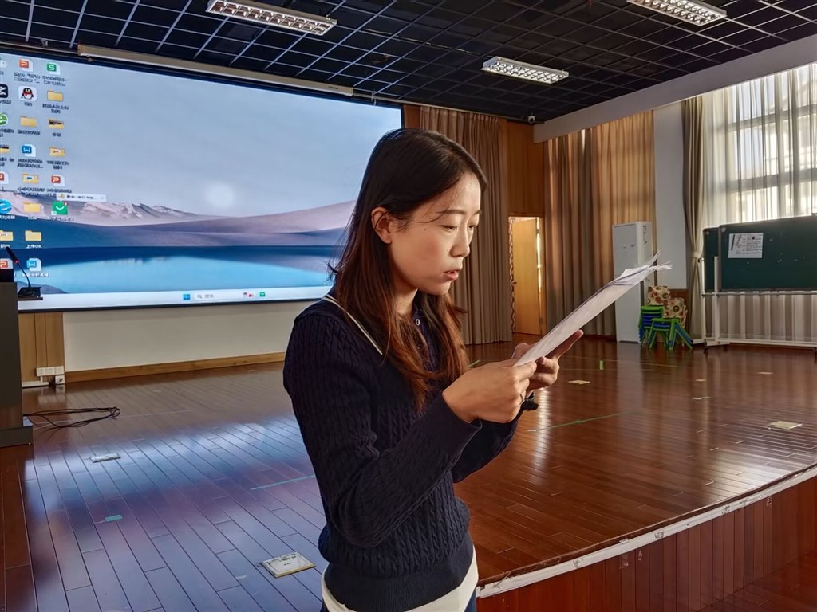
环节一：观游戏现场《丰收的季节》
和着秋的韵律，携着秋风，沐浴秋天的阳光，培育室的小伙伴们走进了华山幼儿园吴梅香老师的班级。大四班的每个角落都充斥着秋色，如果环境可以说话，它诉说着老师对孩子的用心，诉说着孩子们的奇思妙想与专注。
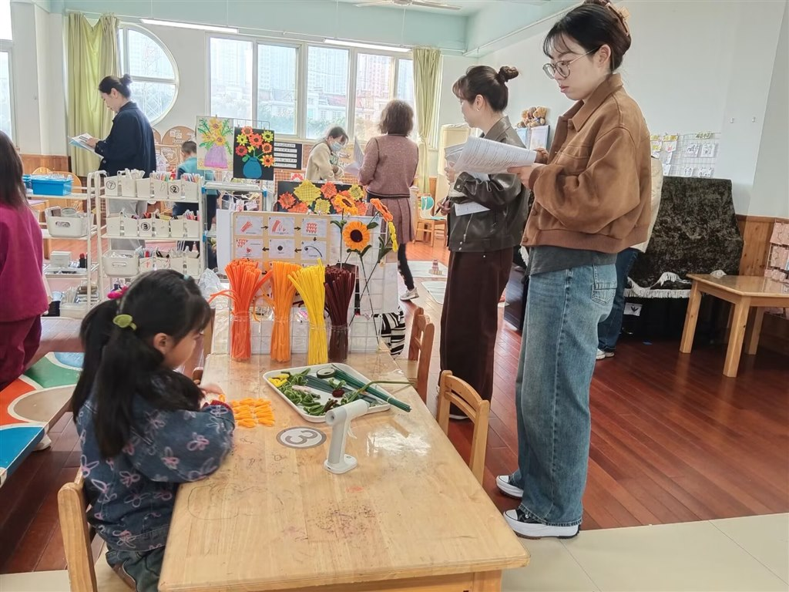

环节二：赏集体活动《你好，朋友》
华山幼儿园的张文静老师为我们带来了一节精彩的社会活动《你好，朋友》， 张老师以《大老虎和小老鼠》绘本为线索，让孩子们在充分的体验中理解大老虎和小老鼠之间的矛盾。然后联系幼儿之间发生的现状，让幼儿在充分的讨论中找到和同伴友好相处的方法。活动结束后，成员们围绕着“社会领域的教学中，绘本该如何运用？”展开了聚焦式的研讨。通过研讨同伴们一致认为：社会活动不同于语言活动，在社会活动中，要淡化语言的特质，绘本只能作为一个线索，重点是引发幼儿对同伴友好相处的方法的讨论。最后，羌校长对本节集体活动中老师的关键提问给出了一定的建议，她认为本次活动的重点要能抓住大老虎从反思到改过的心理过程，只有领悟了这个关键点，今后幼儿在同伴相处的过程中，才能要学会换位思考，逐渐转变以自我为中心的思考方式。
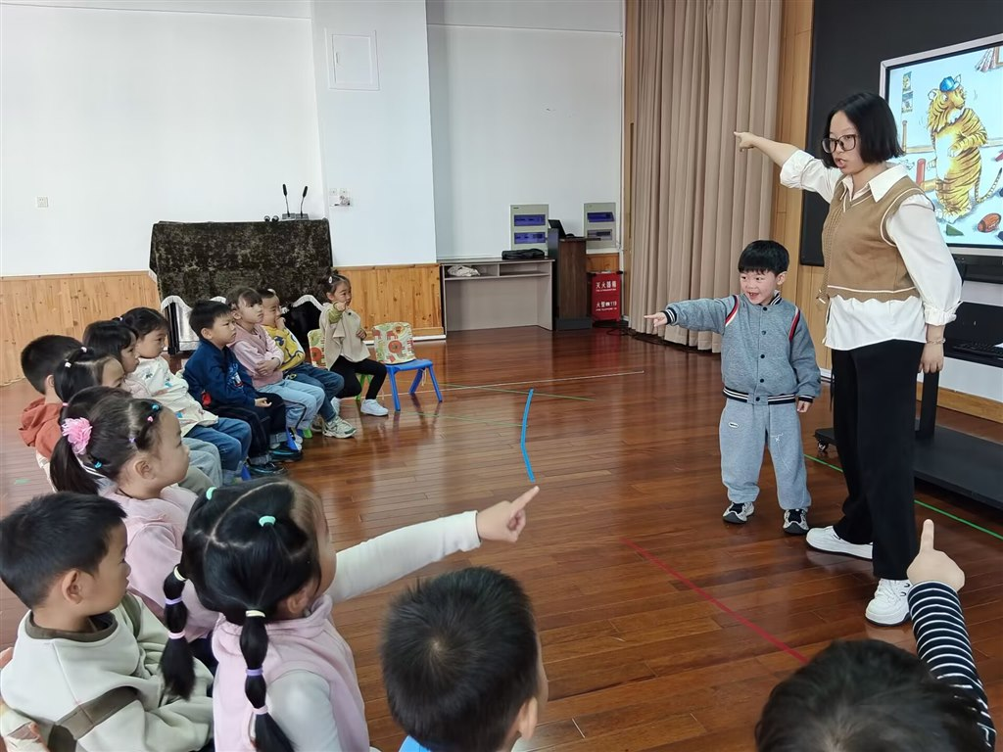
环节三：享课程故事《我在幼儿园上厕所》
奔牛幼儿园吴迪老师围绕着小班新生入园课程之《我在幼儿园上厕所》进行了分享。吴老师通过问卷调查、现状分析、幼儿年龄特点解读，精准把握到小班新生幼儿的需要，在班级中及时生成此课程来支持和回应幼儿的需求。通过吴老师的分享，让每位成员明白了课程的来源要基于幼儿当下发展的需要；符合幼儿的年段特点。
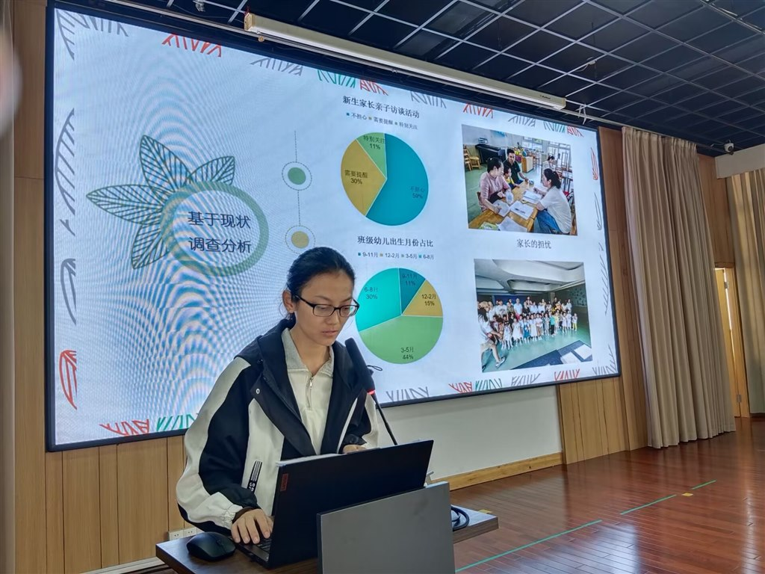
环节四：看户外混龄游戏
华山幼儿园的户外场地规划的合理，打造的美观。借这次活动之机，全体成员一起观摩了华山幼儿园孩子们的户外游戏。通过观摩，成员们看到华幼户外资源利用的充分以及孩子们在户外活动中的发展。
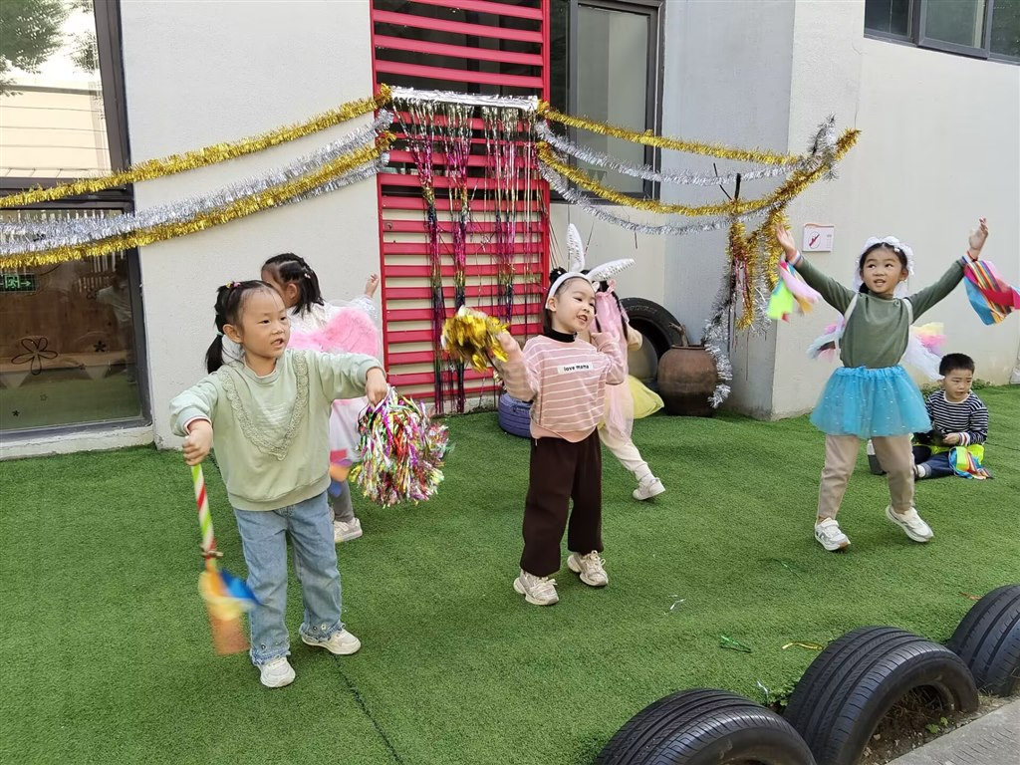
环节五：听专题讲座：向审议要质量——以中班角色区《美食店》创设为例
李潭园长以中班角色区《美食店》的创设为例，通过具体案例的分析，让成员们明白了1.何为儿童立场？儿童立场就是让角色游戏主题确定的权利还给孩子，而不是仅凭教师的判断，往往教师的认为和孩子的认为是存在偏差的。2.教师怎样做价值判断？首先要基于充分的观察，多次的、全面的观察，是了解幼儿的前提和基础。其次要掌握各领域的核心经验，只有心中有明确的领域及年段的标准，才能对观察到的现象做出精准的判断，才能精准地预设出课程的走向。3.要重视并积极开展深刻反思。每一天结束后，在课程行进的每一个阶段，都要做好充分的反思，通过孩子的现场来反思提问的适宜、课程走向判断的精准以及幼儿发展的水平。
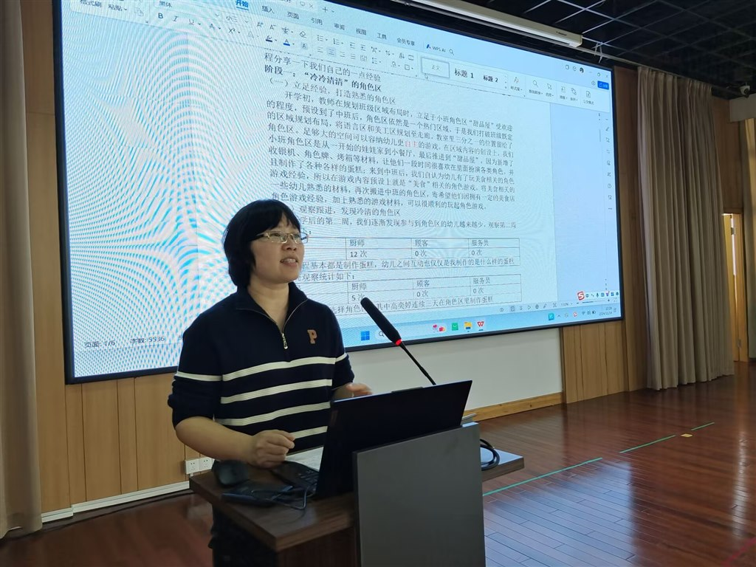

环节六：述个人观点

首先组员们围绕“结合区域游戏现场，从游戏材料、游戏场景、游戏形式、教师支持等不同方面谈谈你对班级游戏的思考”话题发表了各自的观点和看法。陈娟老师：区域游戏的现场感觉好，每个孩子都是有事情做、比较专注，老师也能适时地指导。比如老师提供的多种材料——印刷、吹塑板、毛根、用各种彩色纸进行折叠，值得我去学习。徐玉老师：我看到的现场孩子都比较自主、自信，建构区的男孩遇到困难不放弃，如果放拼搭坦克那本书或者图片，让孩子在建构坦克难点的时候提供技巧，支持性环境可能更促进孩子的经验的生长。于笑妍老师：我看的是科学区，我认为大班幼儿的记录纸可以相对设置难一点，因为不可能一次成功。
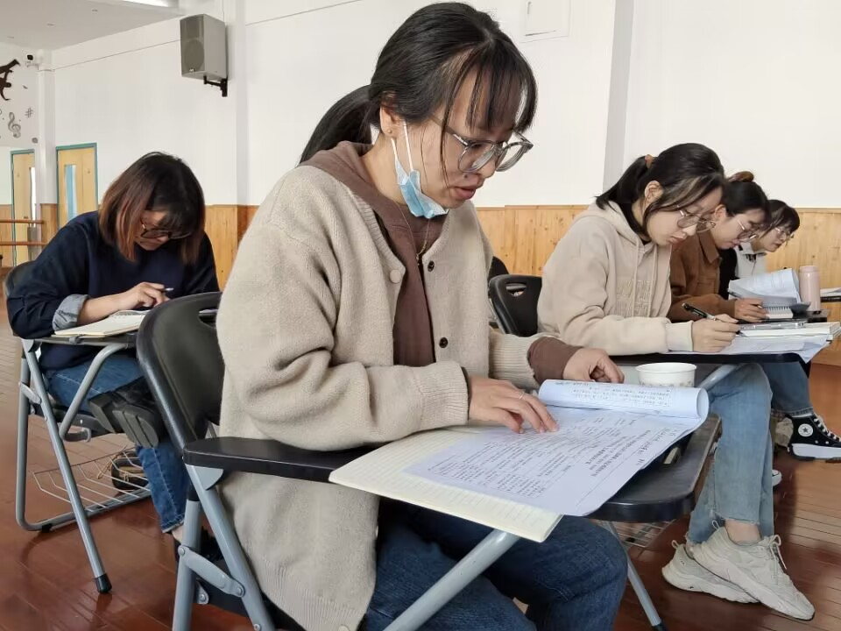
2.接着就“对接中班社会关键经验，谈一谈基于活动目标下本次集体活动实施的有效性。”话题老师们各抒己见。盛燕老师：张老师的教态是比较自然的，与孩子的关系也是比较亲近的。绘本作为辅助，让幼儿有更多的机会讨论友好相处的方法。刘冰老师：从教案的设计是很合理的，但更有点像语言课。环节上还需要进行思考，应该重点提升孩子交往的经验，而不是强调模仿表情。
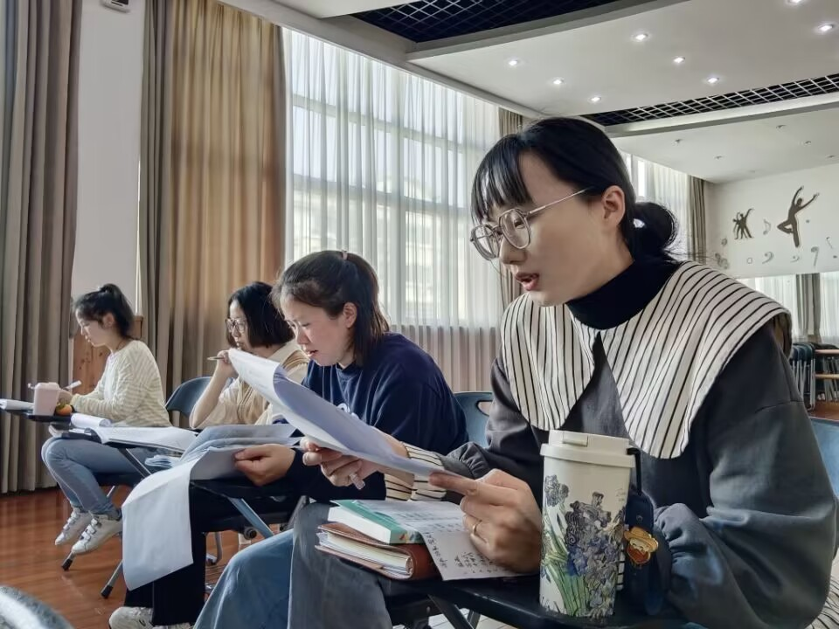
3.最后，“请结合课程汇报谈谈你对班本课程中审议的理解？具体说一说要审什么？”虞舒悦老师：课程来源是基于现状和调查分析，吴老师对幼儿的月龄进行了一个统计，对幼儿行为观察进行了分析，然后再基于幼儿的发展需要才开展这个课程。老师用了一个故事绘本，鼓励孩子们能够主动排便非常好。主持人王颖老师：你们现在小班是怎么样进行审议的？虞舒悦老师：我们审议是以级组为单位的，比如根据各班的一个课程，先进行班级审议，然后在进行级组审议，我们也会每次年级组选出一个课程重点进行总体的审议，利用开会的时候进行审议。
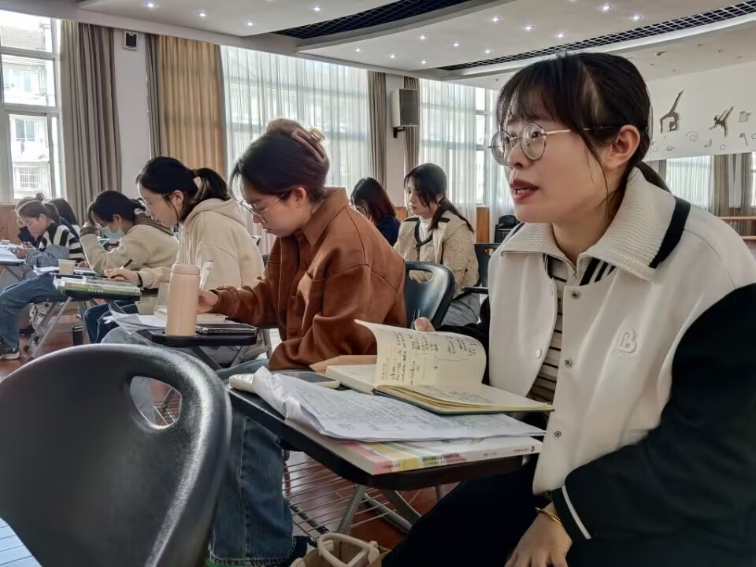
在大家各抒己见的基础上，李园长给出了一定的建议：
一、班本课程不要为了生而生，事实上很多老师的能力达不到。因此建议每个学校还是要以园本课程为主，在此基础上给与幼儿生成与调整的权利和空间。
二、教师要转变思想，从教什么到思考为什么教。这里体现教师对主题活动价值的思考。幼儿经验的生长是班本课程行进的线索。因此教师们在进行班本课程前，不是想开展哪些活动，哪些学科的内容可以放到这个课程中，而是要想：幼儿对这个课程感兴趣的问题或话题是什么？由此来进行预设和设计。
三、班本课程的起点是幼儿的已经经验、幼儿的问题和兴趣。教师需要在幼儿已经经验的基础上，规划其在该课程活动的经验生长方向，再思考通过怎样的活动促进其经验的生长。
四、主题活动开展前，教师预设的是主题的价值、主题活动的目标和线索，后面是师幼共同建构课程的过程。预设保证了主题价值判断的精准和主题开展方向的正确；生成反应了教师对幼儿的关注和回应，以及对教育机会的把握。因为班本课程一定是在充分预设的基础上的跟随幼儿的生成。
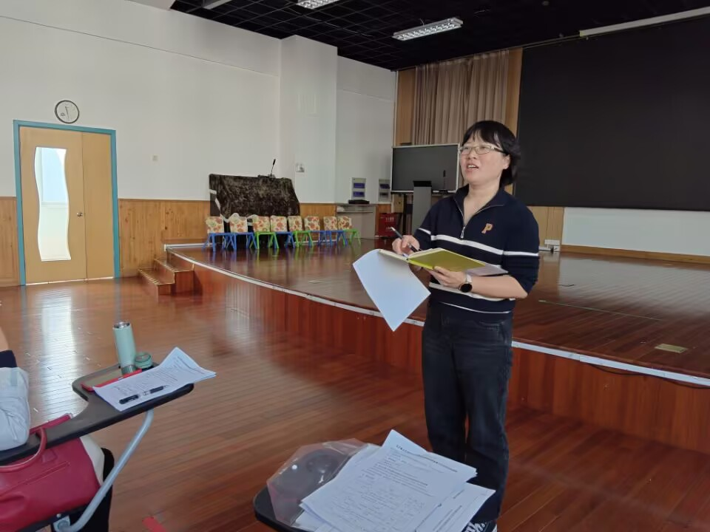
最后，羌校长对本次活动给予了高度的肯定，赞扬了本次集体活动和课程内容选择是有价值和意义的。对李园长聚焦角色区带领大家进行聚焦式的分析是非常有必要的。羌校提出
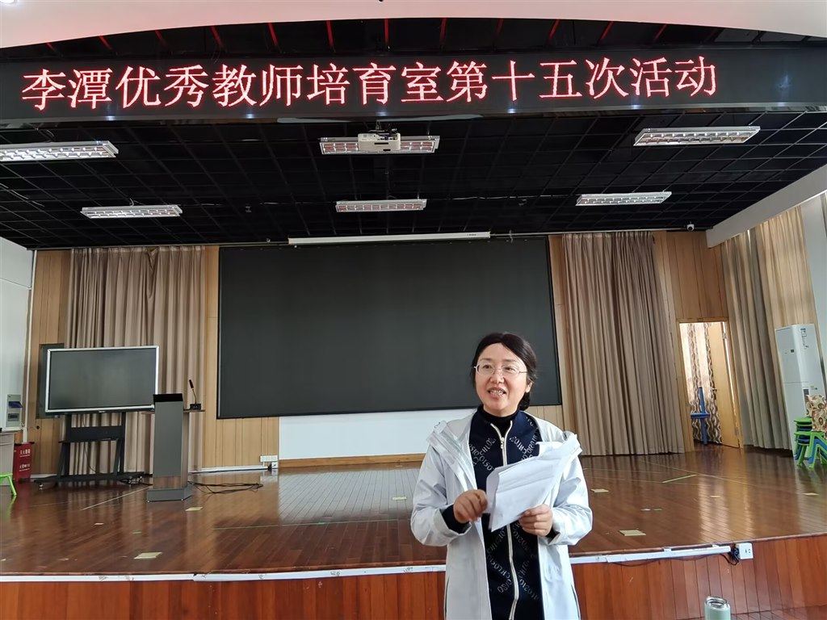

我们的教研要围绕真问题、围绕着成员的真需求和困惑进行展开，这样才能让每位成员能够学以致用，学有所获
（本期资料整理：飞龙幼儿园 张薇）

